Actividad para construcción del proyecto

Fase 7. Análisis de mi proyecto

Modulo 22 Semana 4

GRUPO: M22C2G10-019

Facilitadora: BLANCA ESTELA AVALOS BALCAZAR

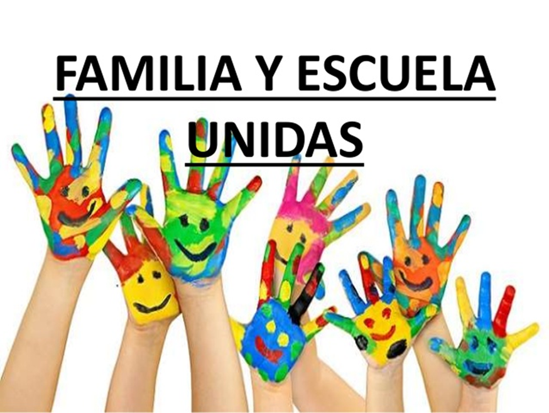Alumna: Veronica Cruz Bernardo

|  |  |  |  |
| --- | --- | --- | --- |
| Componentes del proyecto | Planteamiento inicial | Análisis de viabilidad en función del tiempo, dinero, personas involucradas  ¿con que recursos cuento para llevarlo a cabo? ¿Qué necesito? ¿Qué me hace falta? ¿En cuánto tiempo la llevare acabo? | Replanteamiento del componente del proyecto |
| **Idea general** | La poca participación de los padres de familia en las actividades escolares a nivel preescolar | Hace falta la presencia de los padres de familia para llevarlo a cabo, se necesita transmitir información objetiva de concientización, los recursos con los que se cuenta son con aportaciones económicas de los pocos padres de familia que deseen llevarlo a cabo, así como también apoyo de la alcaldía; el proyecto finalmente concretado será hasta fin de curso para ver resultados. | La idea de mejora es buscar que sea un proyecto piloto a nivel federal para que esto pueda llegar a más escuelas y mejorar la educación preescolar que es fundamental en los primeros años de los niños. |
| **Problema necesidad u oportunidad de mejora** | El problema es atraer a los padres de familia a participar. | Los recursos con los que cuentan actualmente son pocos, se necesita de mucha perseverancia para poder lograr la atracción de los padres de familia hacia los comités escolares y toma de decisiones de la escuela.  Así mismo se necesita la colaboración de docentes del plantel. | Las mejoras del proyecto serán lentas, pero esto se desea que termine siendo un requisito y habito para los padres de familia. |
| **Publico al que va dirigido** | Padres de familia, personas responsables que recogen a los alumnos, docentes, alcaldía, y todos los miembros educativos que deseen apoyar | Se necesita del apoyo de padres de familia para que hagan llegar a la alcaldía e instituciones gubernamentales escritos donde se manifiesten las necesidades de la escuela y plan de trabajo que se desea realizar para saber si hay algún programa de apoyo a escuelas a nivel preescolar y como se podría trabajar en conjunto con la alcaldía o alguna otra área de educación pública. | El planteamiento final es tener un apoyo económico por parte del gobierno para remodelar la escuela y tenga una mejor imagen, también apoyo con gente especializada en los temas de seguridad escolar, ecología, arte, protección civil, que puedan tomar autoridad en cada uno de nuestros comités escolares de esta manera habrá una autoridad en cada comité que podrá ayudarnos y asesorarnos de mejor manera. |
| **Causas** | Las causas que genera la idea general del problema es que las escuelas sean de un muy bajo nivel académico y consideradas como escuelas que solo forman a niños que con el pasar de los años se convertirán en simples empleados, por no abrirles un mejor panorama en la educación y que puedan ambicionar mas a nivel académico | Se necesita insisto en mucho apoyo por parte de los padres de familia , principalmente de los que siempre argumentan que nunca tienen tiempo de participar en las actividades escolares pero no tienen tampoco un trabajo fijo o en ocasiones ni trabajan, Hace falta trabajar con esos padres de familia que solo creen que hacen el bien al cumplir el requisito de solo llevar a sus hijos al escuela y que los docentes deben y tiene la obligación de hacer lo demás; y no involucrarse mas en las actividades escolares. | El planteamiento final es que el problema no es como aprende un niño ,si rápido o lento, que lo que vive día a dio en su núcleo familiar para que su aprendizaje pueda ser no lento ni rápido sino mejor día con día, a que se enfrenta un niño que esta bajo el mando de unos padres que dan un ejemplo negativo y aptico a al escuela a donde el niño asiste a diario, es importan de educar a los niños ,pero es de mayor urgencia reducar a los papas que ese el plan ciclo escolar tras ciclo escolar de ahora en adelante. |
| **Efectos** | Actualmente el efecto es negativo, pero el objetivo del proyecto es que esto se convierta en un impacto sumamente positivo para los niños. | Este efecto positivo desde ser valorado a fin de cada ciclo escolara para que en primera se vuelva un habito y de ahí parta hacia una costumbre así mismo ir mejorando esta costumbre quitando las cosas que no funcionen y dejar las que si. | En este caso, una de las ideas principales es que sea un proyecto piloto dentro de mi escuela, ya que este fortalecido transmitirlo a más escuelas empezando por la zona y después en otros estados de la república. |
| **Objetivo general** | El mejorar al área de desaprovechamiento de los padres hacia con sus hijos y las actividades escolares. | Se requiere de tiempo, dinero y esfuerzo, trabajo en equipo, de adaptación a los cambios y sobre todo de una mentalidad abierta por parte de los padres de familia para reducarnos. | El plan es tener una mejor educación con apoyo de docentes, padres de familia e instituciones aliadas a la educación, ser un mejor núcleo escolar y familiar. |
| **Objetivos específicos** | Mejorar la educación  Mejora las instalaciones escolares. | Se requiere apoyo económico del gobierno, planes de trabajo con una buena estructura para que los padres se integren a los comités. | Ser una escuela reconocida a nivel nacional por el alto nivel académico influenciado por los padres de familia pionera de proyectos nuevos para la educación |
| **Metas** | Tener un mejor método de aprendizaje para los niños de nivel preescolar.  Adquirir una costumbre positiva , para las mejoras de la educación.  Tener una escuela con instalaciones sumamente adecuadas para los alumnos. | Los recursos con los que se cuentan actualmente son pocos, pero con apoyos económicos de l gobierno y de padres de familia podemos hacerlo.  Se requieren de hábitos positivos mismos que con cuestión de tiempo se convertirán en costumbres positivas.  Hace falta la objetividad y el apoyo de los padres de familia.  Este proyecto es a largo plazo y será de realimentación durante todo el proceso. | Al final los principales beneficiarios serán los niños que se desarrollaran con un mejor ambiente en educación y mejor ambiente familiar.  Las docentes tendrán mejores propuestas para retroalimentar el proyecto ya que se verán motivadas por el apoyo de padres de familia para llevar a cabo las actividades.  Los padres de familia dejaremos mejores huellas en la infancia de nuestros hijos creando así nuevas generaciones y mejor preparadas, tanto intelectual y emocionalmente. |
| **Estrategias de solución** | Transmitir la información de atracción adecuada para padres de familia.    Buscar el apoyo de instancias gubernamentales para la mejora de la escuela tanto en estructura como en educación.  Nunca olvidar que la prioridad y todo lo que se haga será para beneficio de los niños siempre. | La idea es contar con padres de familia, docentes, alumnos y el gobierno.  El proyecto como tal necesitara de tiempo y paciencia por parte de todos los que lo conformaremos.  Nunca desistir de lo ya realizado y estar en constante comunicación todos para aportar ideas de mejora siempre. | Dentro de toda la retroalimentación del proyecto la mayor satisfacción será ver los resultados positivos para con nuestros hijos y haber tenido como padres de familia una meta cumplida a largo plazo la cual beneficia a quienes más amamos que son nuestros niños.  Y saber que juntos como sociedad podemos ser mejores. |

**CONCLUSIÓN**

**¿Realicé algún cambio al proyecto?**

SI

**¿Por qué realicé el cambio?**

Porque después de compararlo con otro similar al mío, comprendí que debía ambicionar mas para que sea un proyecto exitoso

**¿Es un cambio muy drástico?**

No, no es un cambio drástico ya que seguimos sobre el mismo camino que es la mejora de la educación.

**¿En qué beneficia este cambio al proyecto?**

Que involucramos a instituciones gubernamentales y llevamos al proyecto a un nivel federal.